1. Cieľ, zameranie aktivity: 1. ročník: Vyjadriť vlastnými slovami dôležitosť obilnín v jedálničku každého človeka. Vytvoriť v skupine plagát (potravinovú pyramídu) na základe osvojených vedomostí.
4. ročník: Ochutnať a naučiť sa, že existuje aj zdravá obilnina – obilnina našich predkov – POHÁNKA. Naučiť sa pripraviť pohánku, ochutiť ju a nájsť na internete všetky informácie o pohánke (ako rastie, čo obsahuje...), uložiť do dokumentu Word recept s obrázkom.
2. Vyučovací predmet:
- Vyučovací predmet: Prírodoveda, Informatická výchova
- Ročník: Prvý a štvrtý
- Téma: Na poli – poľné plodiny, Pohánka
3. Pomôcky: 1.A - prezentácia v PowerPoint, vystrihnuté obrázky potravín z časopisov, lepidlo, potravinová pyramída, ukážka niektorých semien.
4.A – pohánka, hrniec, rýchlovarná konvica, taniere, majoránka, soľ, parmezán, banán, škorica, príbor.
4. Príprava: Naštudovanie si významu a dôvodu pestovania niektorých obilnín, rastlín. Aké je použitie a využitie semien na výrobu výrobkov. Čo sa z daných semien vyrába a podobne. Recepty na pohánku, príprava materiálov.
5. Postup/Realizácia: 1.A - Rozhovor o danej téme. Prostredníctvom prezentácie oboznámenie žiakov s niektorými poľnými rastlinami a obilninami. Ukážka výrobkov, ktoré sa vyrábajú z daných rastlín a obilnín. Ochutnávka niektorých semien. Vysvetlenie žiakom pojem potravinová pyramída a základňa pyramídy. Výroba plagátu: Na baliacom papieri je nakreslená pyramída. Úlohou žiakov je lepiť vystrihnuté obrázky (potraviny) z časopisov do pyramídy, podľa toho ako sme si to vysvetlili na ukážke potravinovej pyramídy. Spoločne pracujeme na vyhotovení plagátu.
4.A – Rozhovor o tom, čo jedli naši starí rodičia. Ukážka pohánky (obilnina chudobných, ktorá sa vracia do našich kuchýň). V rýchlovarnej konvici nám zovrela voda, zalejeme pohánku vriacou vodou v pomere 1:2, zakryjeme ju v hrnci pokrievkou a necháme hrniec zabalený v utierke. Pohánka dojde v pare. Ochutenie pohánky a samotná konzumácia. Na hodine informatickej výchovy žiaci vyhľadávali informácie o pohánke a naj recept s pohánkou. Ten mali uložiť vo Worde aj s postupom práce a obrázkom.
6. Zhrnutie: 1.A - Zapamätáme si, čo je (znamená) potravinová pyramída, čo tvorí základňu pyramídy a prečo? Čo je na vrchu pyramídy. Čo by sme nemali jesť a škodí nášmu zdraviu.
4.A – oboznámenie sa s pohánkou, ochutnanie. Niektorí žiaci si po vyučovaní pohánku kúpili v obchode zo zdravou výživou, ktorá je v našej obci hneď pri škole (Agrokarpaty Plavnica). Na druhý deň žiaci vraveli, že doma s mamkou pohánku uvarili a rodičom chutila.

7. Prílohy:
1.A
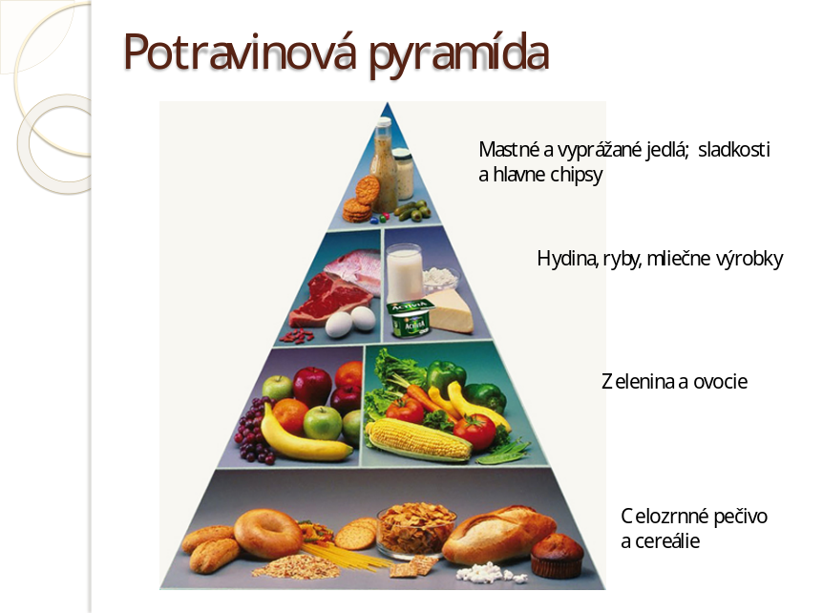 Obr. z prezentácie
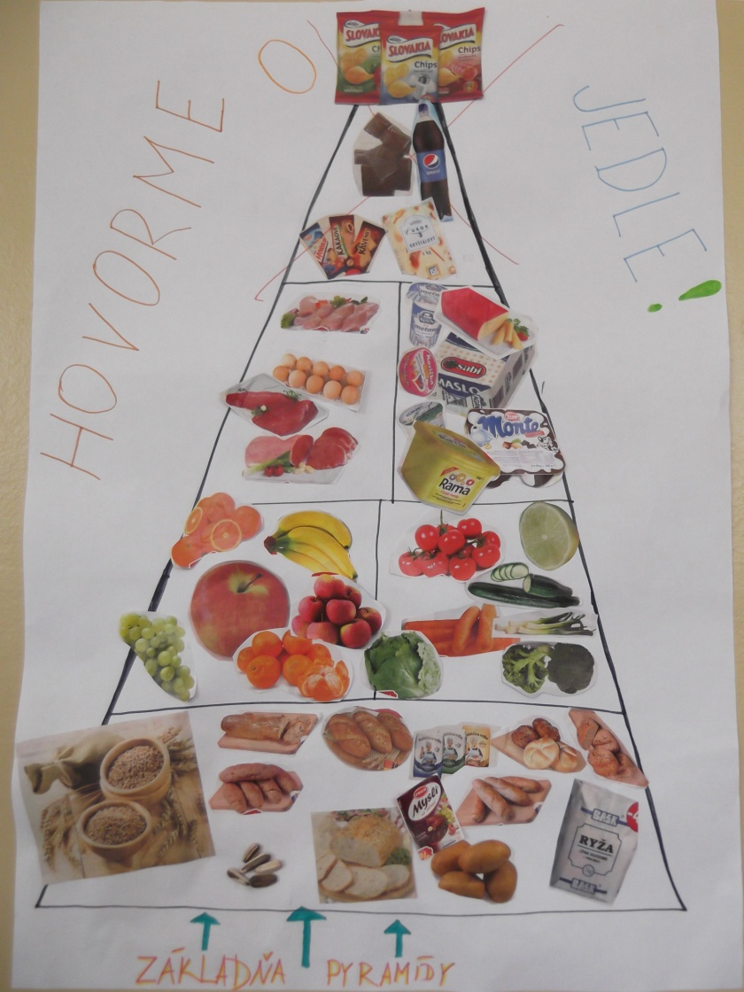 Plagát vytvorený žiakmi

4.A – hotová pohánka (ovoniavanie, pohánka má typickú vôňu, nie každému sa páčila)
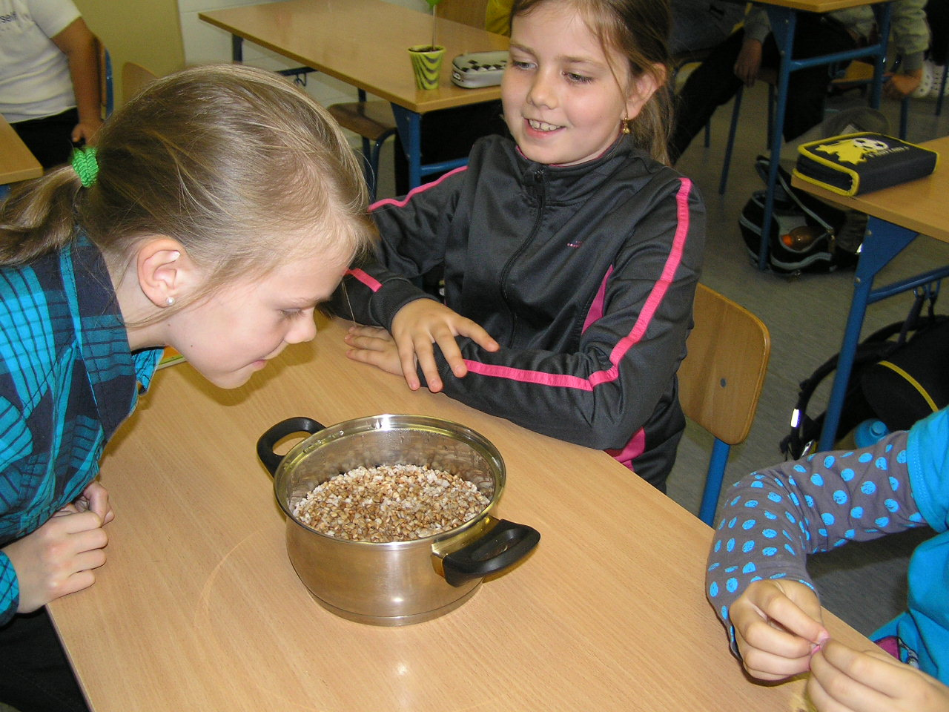

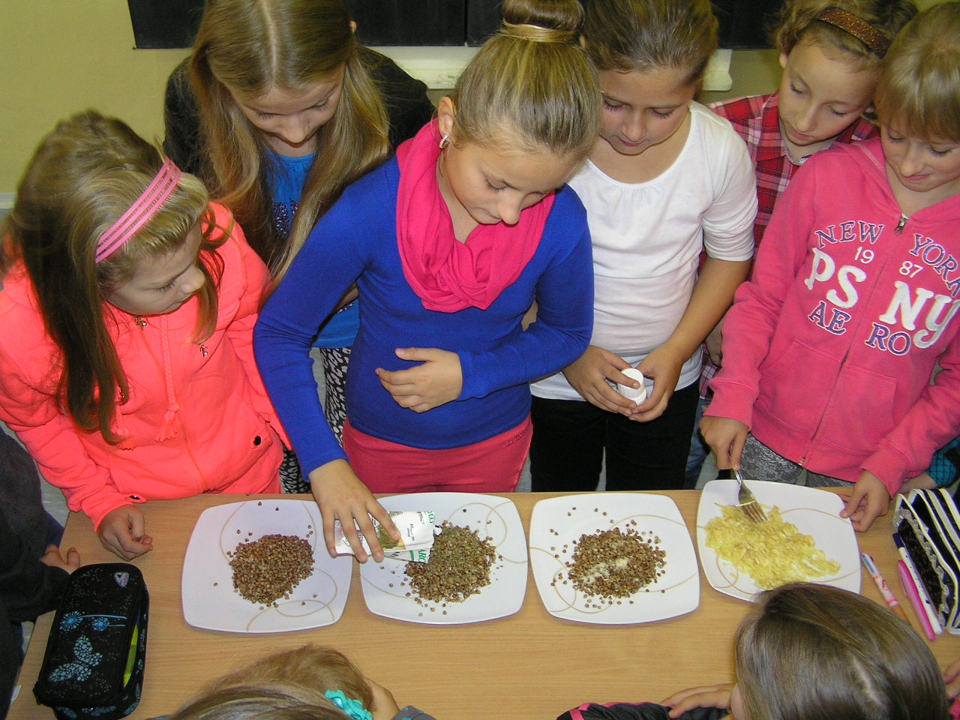
Dochucovanie pohánky soľou, majoránkou, parmezánom a na sladko s banánom a so škoricou.
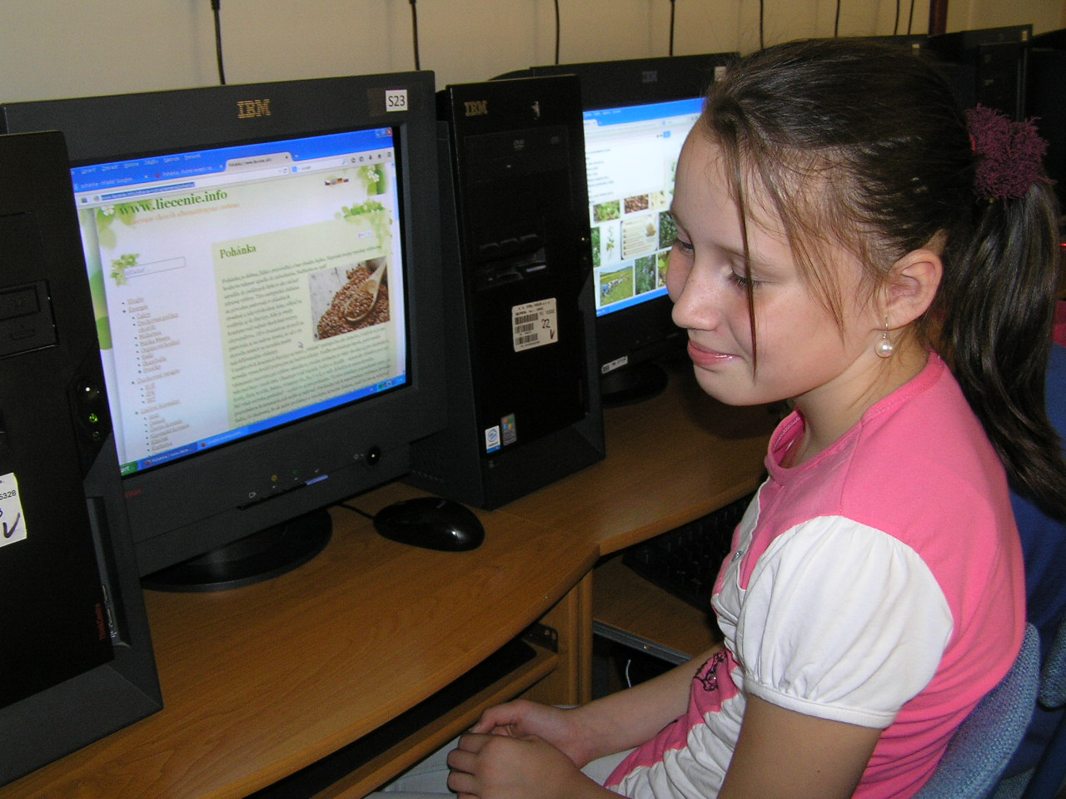
Hľadáme viac informácií o pohánke a zaujímavé recepty. Našli sme tieto:
http://dobruchut.azet.sk/pohanka/

Pohánkový brownie s čerešňami (recept uložila Petra Štupáková)
Suroviny
- 1 hrnček pohánka
- 150 g čokoláda horká
- 100 g cukor trstinový
- 3 ks vajcia domáce
- 150 g maslo
- 1 čl sóda bikarbóna
- 50 g orechy mleté
- 200 g čerešne odkôstkované
1 hrnček (250ml) pohánky namočíme na chvíľu cca 15min v 1 a 1/2 hrnčeku vody. Uvaríme do mäkka.
Keď je pohánka mäkká, odstavíme a pridáme do nej nalámanú čokoládu a maslo, ktoré sa tam pekne počas stáleho miešania rozpustia. Masu rozmixujeme ponorným mixérom aby sa nám hmota viac spojila.
Postupne pridávame vajcia a cesto dobre premiešame. Zľahka vmiešame pomleté orechy v ktorých rozmiešame sódu bikarbónu. Cesto vylejeme do okrúhlej formy. Na vrch poukladáme vykôstkované čerešne. Pečieme približne 30 minút pri 180-tich stupňoch
